1. **Pourquoi SEO ?**

**SEO (Search Engine Optimization) => Référencement naturel**

C’est un ensemble de technique à mettre en place pour d’acquerrir de nouveau utilisateurs.

1. **Optimisation du site web existant « La chouette agence »**

Sources utilisées :

Compresser les images=> compressor.io

Minifier un fichier => extension vsd

Fichier vaidé W3C=> validation fichier

Vérifier accéssibilité du site=> WEB ACCESIBILITY EVALUATION TOOL

Image redimensionnée=> <https://www.img2go.com/fr/redimensionner-image>

**Test vitesse de chargement**

Images trop lourdes

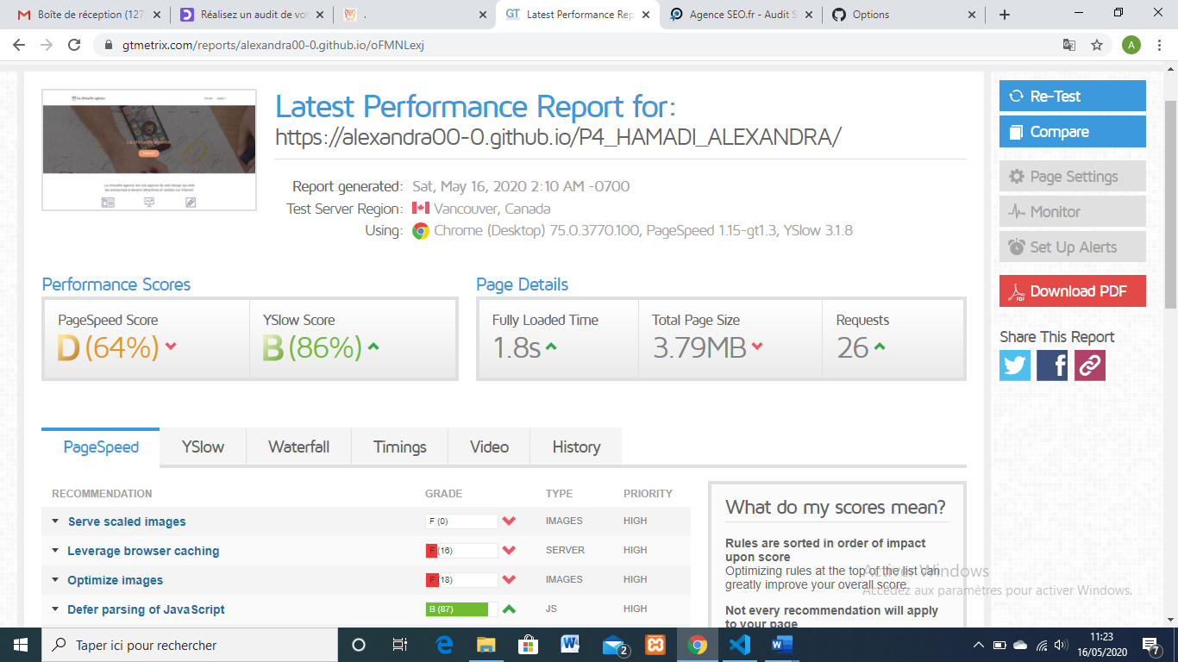

1. **Validation fichier w3c**

Test w3c html

Index.html

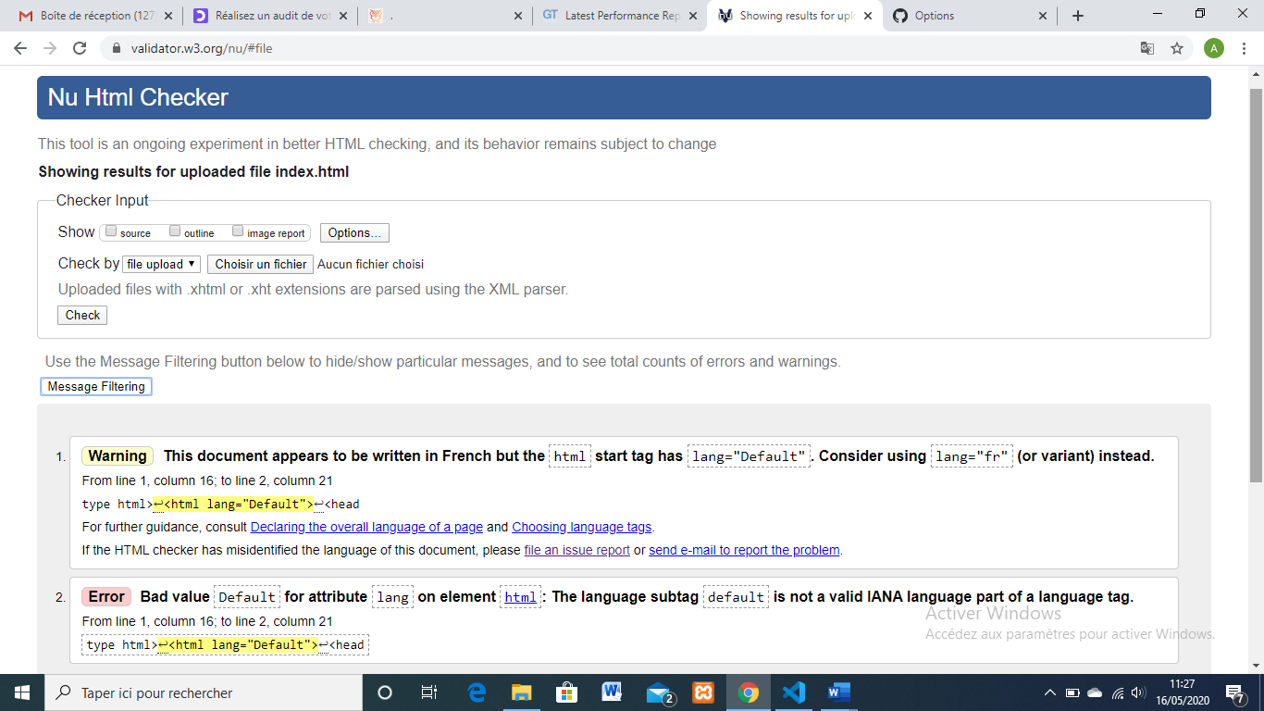

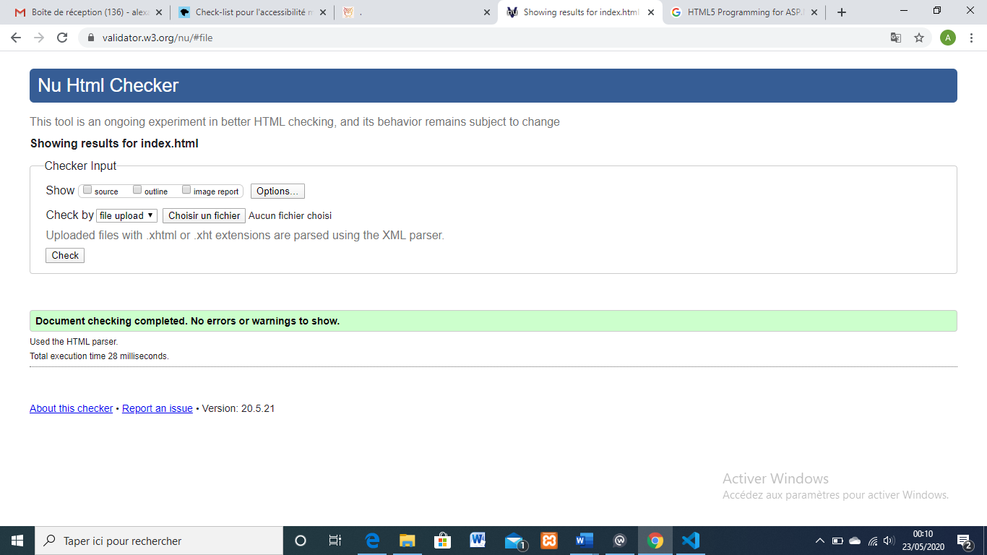

Page2

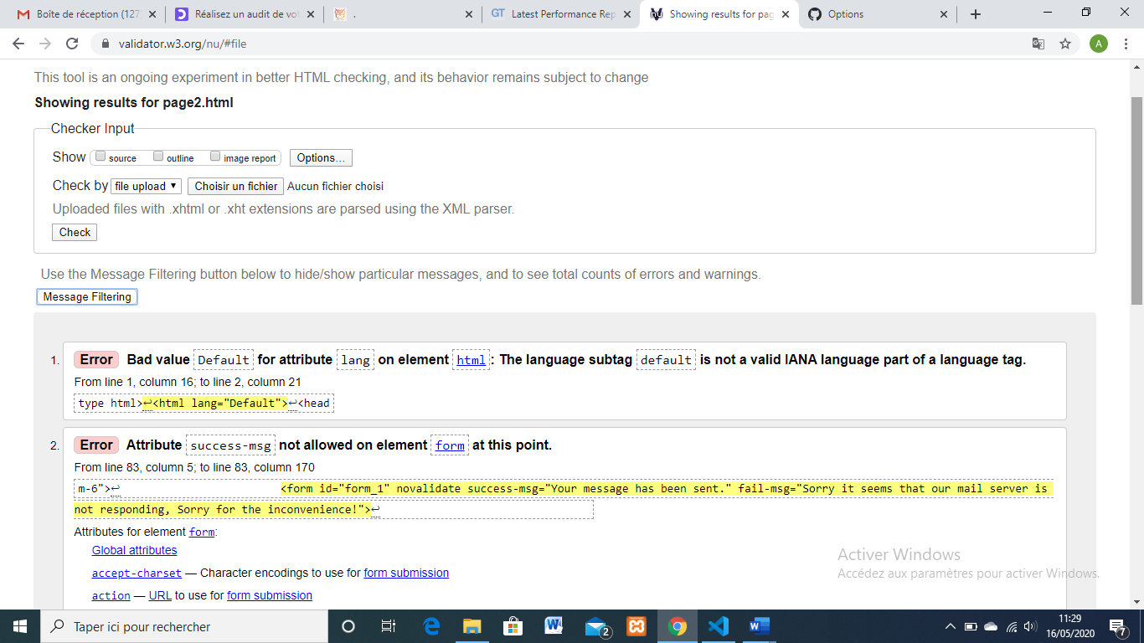

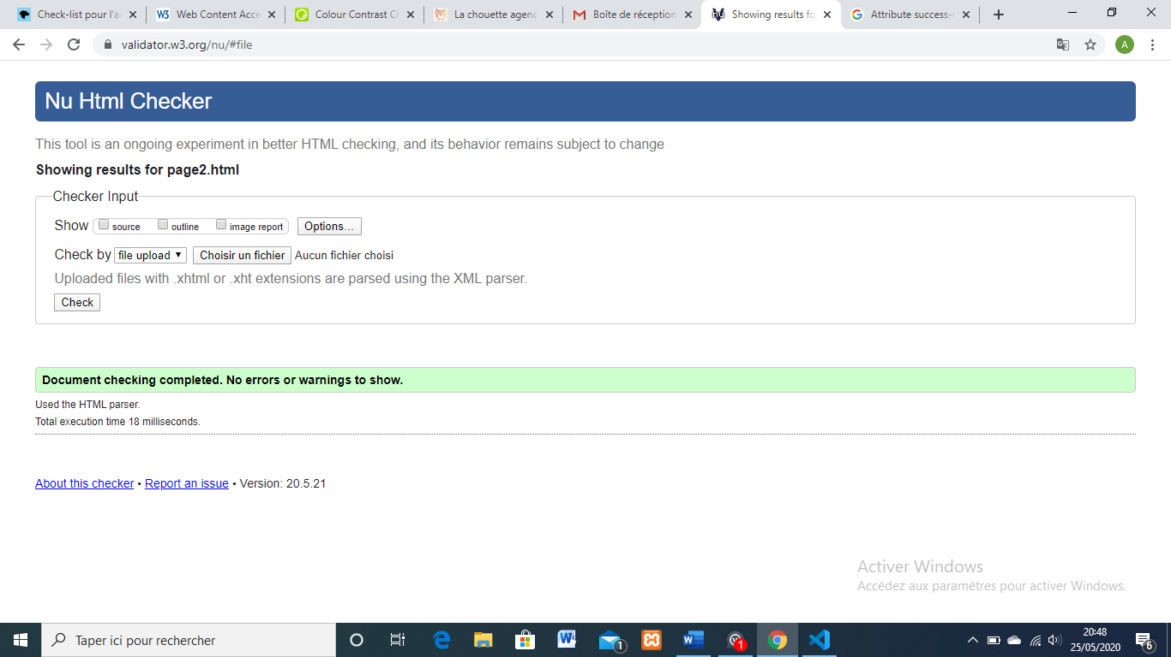

Test w3c CSS

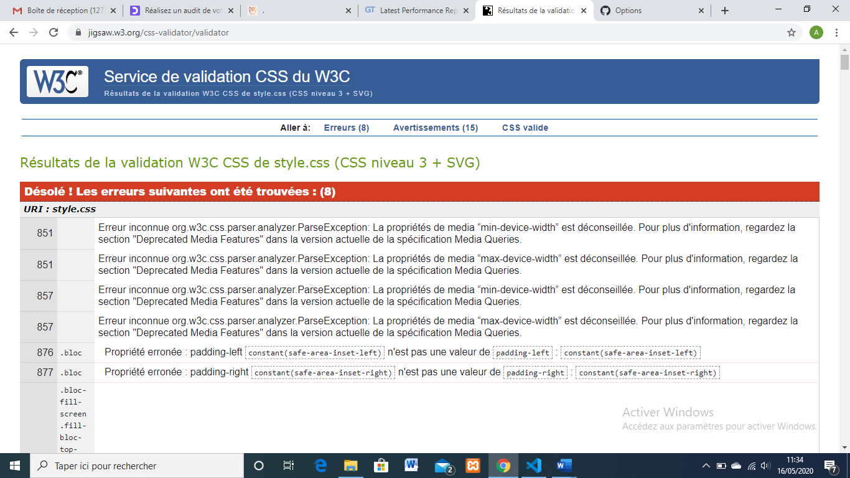

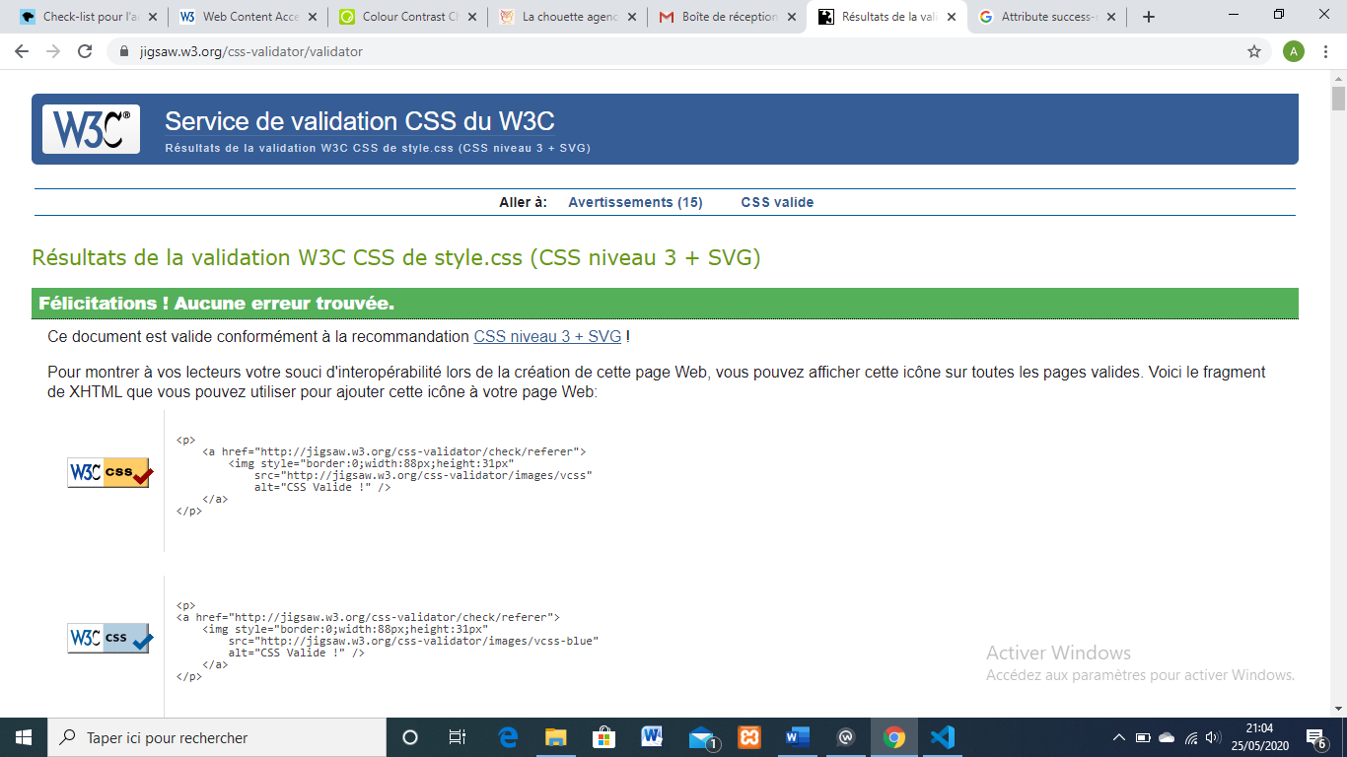

5. Structure du site

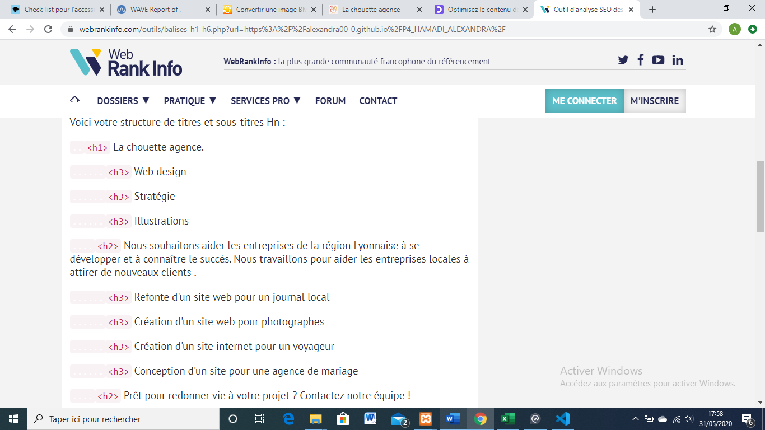 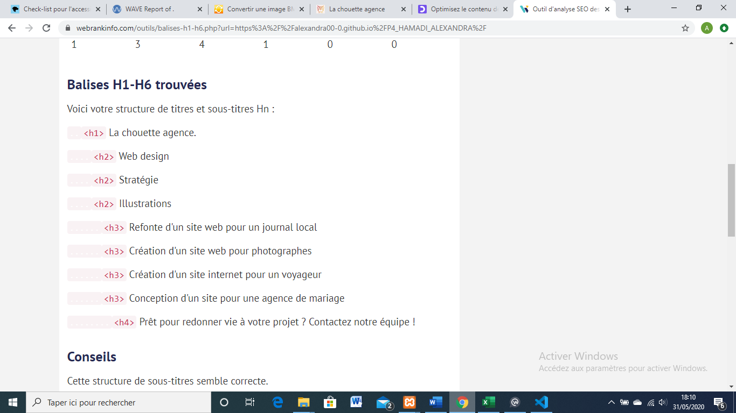

Accessibilité site via WEB ACCESIBILITY EVALUATION TOOL

Contraste couleur

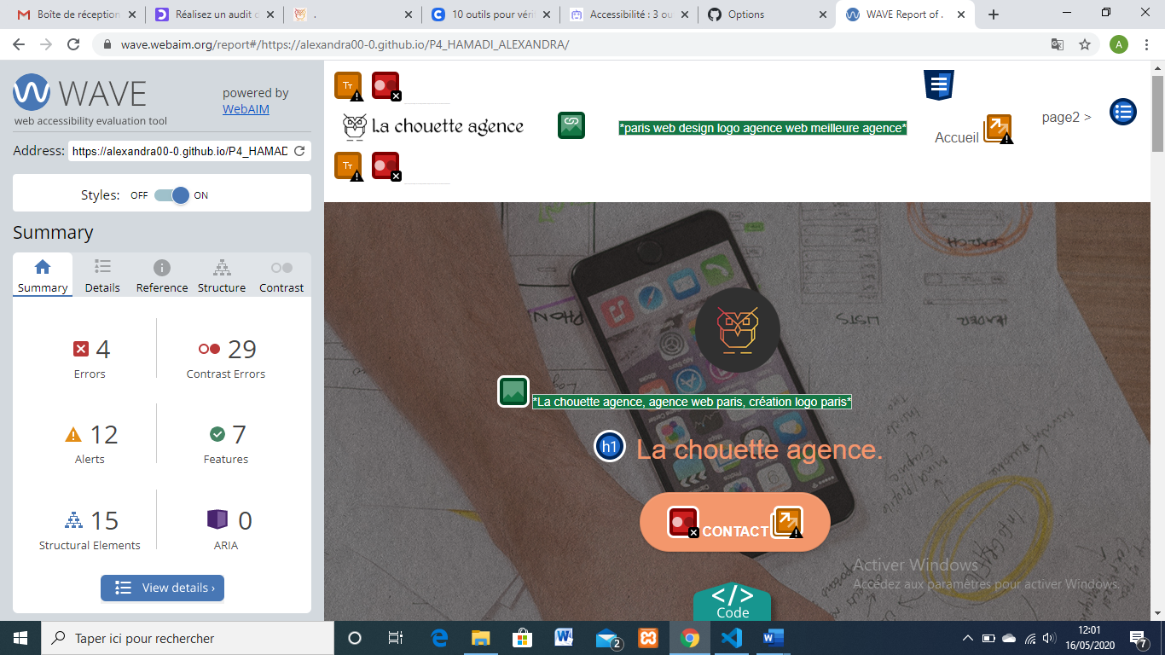

7.Compréssion image/ image redimensionnée

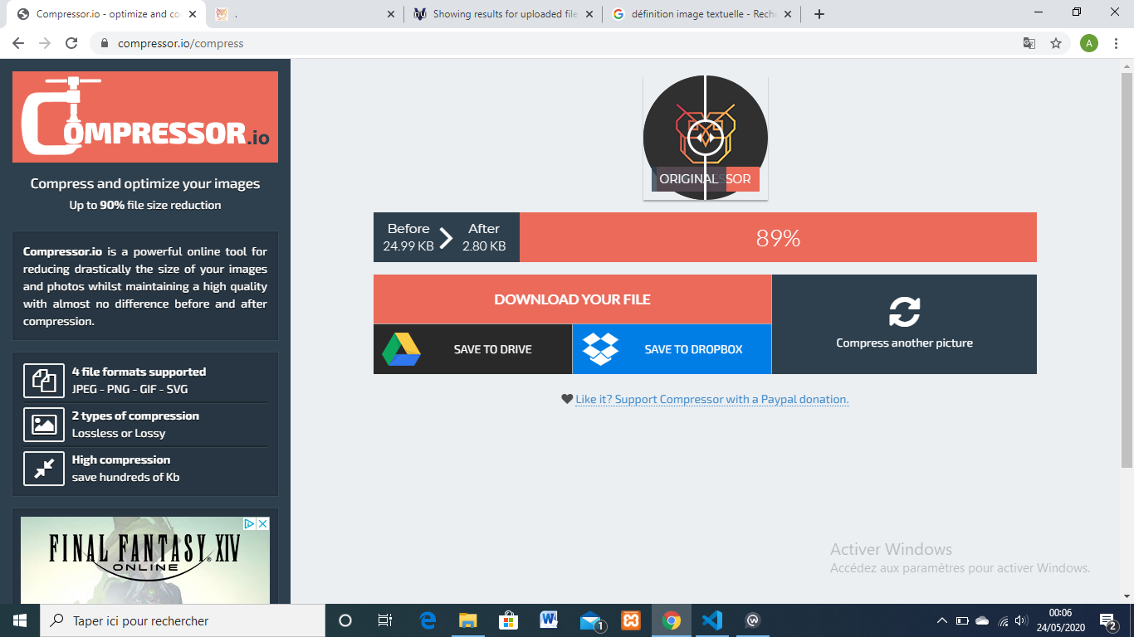

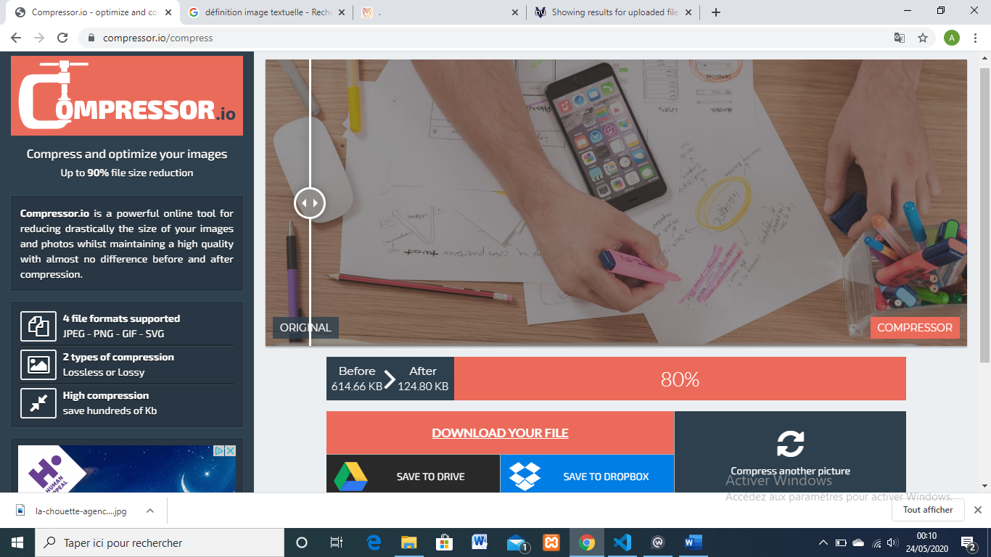

Pourquoi la balise meta description est importante en SEO?

La balise meta description n’agit pas directement sur votre référencement. Pour autant, elle est primordiale, car c’est celle qui agit le plus sur le pourcentage de clics que vous allez obtenir depuis la page de résultats de Google

2.Balise alt des images

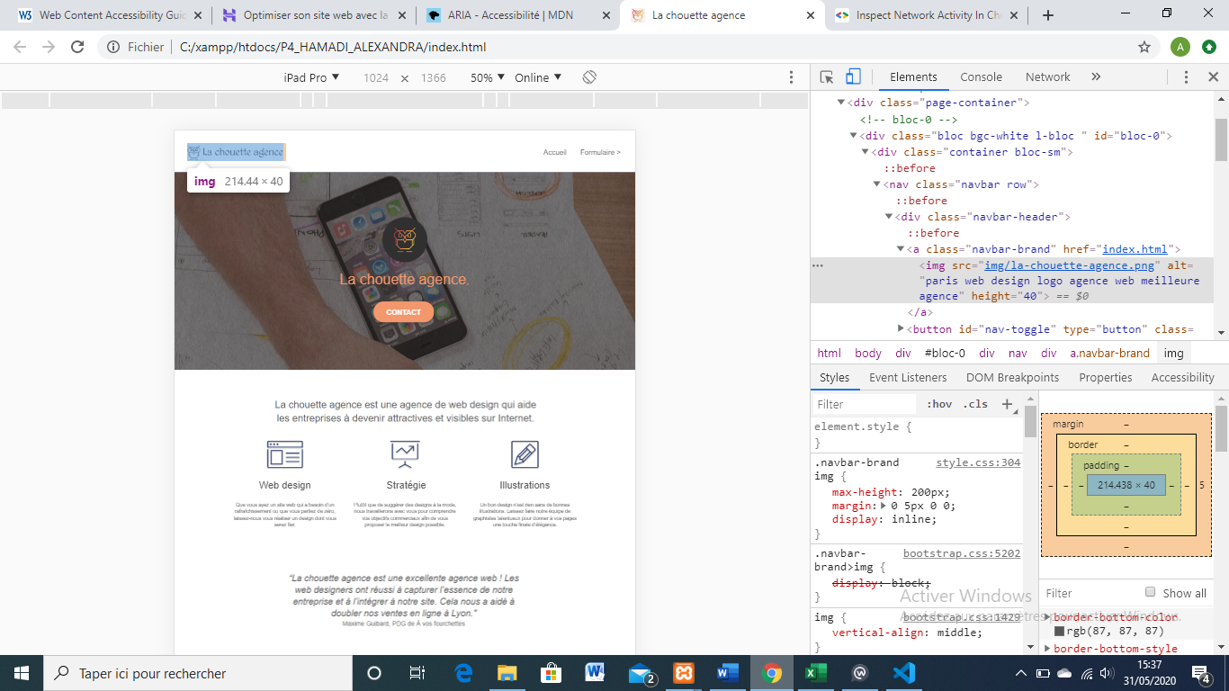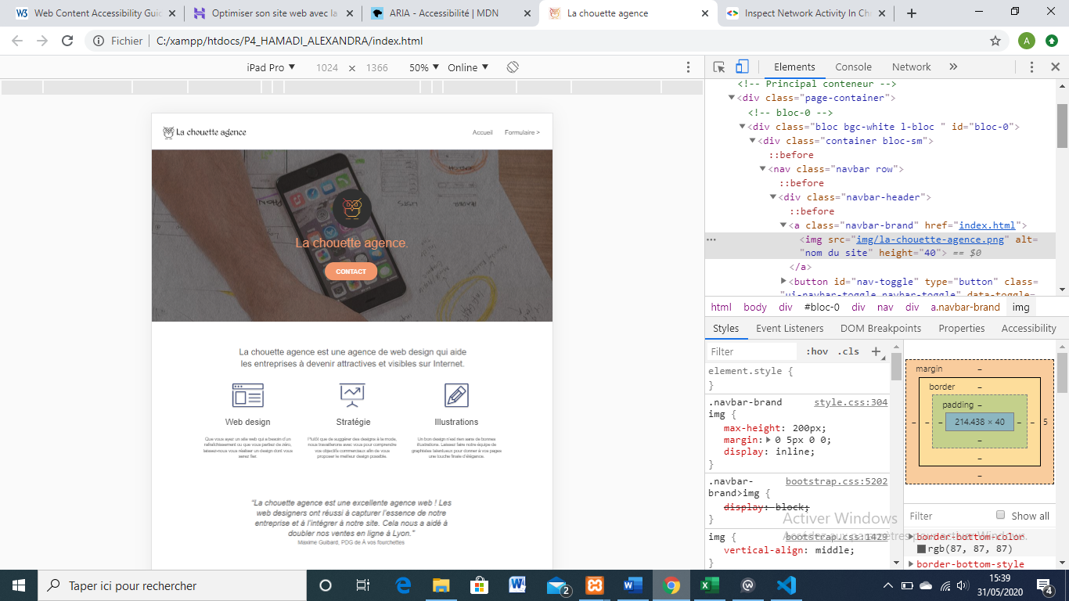

6.Modification page 2 par Contact

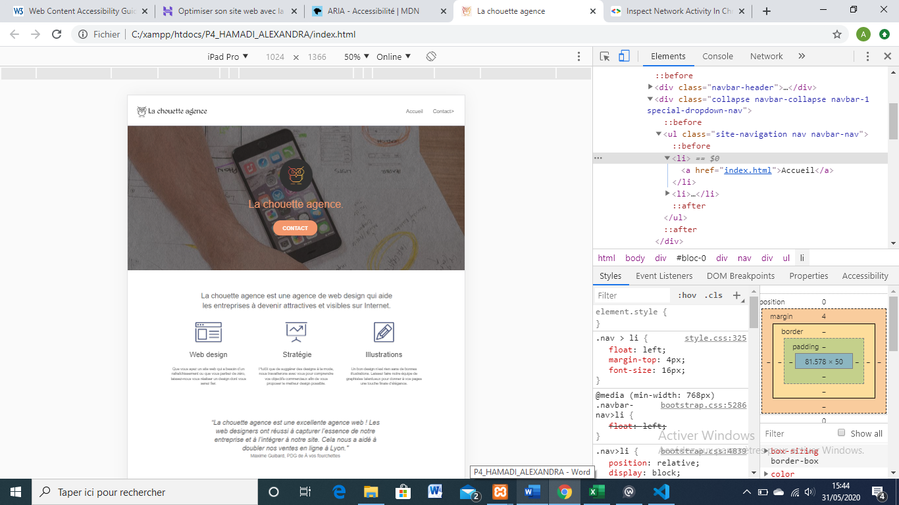

3.Style implémenté dans code html

